1. Servlet是用来响应客户端网路请求(http请求)的服务器端JAVA程序，在MVC开发模式中担任控制层
2. MVC开发模式(模型 pojo实体类，视图 前端页面，控制 servlet)
3. 实现servlet：
4. 继承HttpServlet(导包)重写service方法
5. 实现Servlet接口
6. Servlet核心对象

HttpServletRequest:http请求对象，可以得到Http请求中的所有信息

HttpServletResponse:http响应对象，用来响应http请求，返回数据

1. 实现跳转的两种方法

A.req.getRequestDispatcher(“index.jsp”) 转发

通过req对象，地址栏不会发生变化，只能在项目的网页中跳转

可以通过req对象传参

B．resp.sendRedirect(“http://www.baidu.com”) 重定向

通过resp对象，地址栏会发生变化，可以跳转外网，不可以通过req传参，但是可以通过地址栏传参

list.jsp?a=43&b=44 将a=43和b=44传过去

JSP也是一个servlet，只是它负责显示的功能

项目结构：

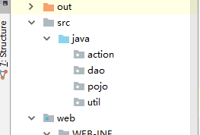

action: servlet 控制层

pojo:实体类

dao:操作数据库

util:工具包

实现前后端交互：

首先有jsp页面

然后写好servlet(服务器端)

最后相关联

如何相关联：

1. 配置web.xml

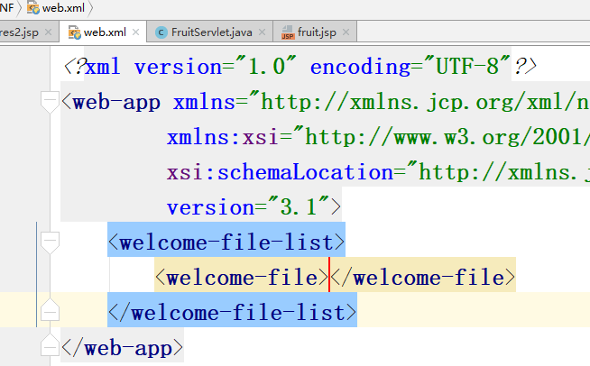

<**welcome-file-list**>  
 <**welcome-file**>首页</**welcome-file**>  
</**welcome-file-list**>

<**servlet**>  
<**servlet-name**>自己取个名字</**servlet-name**> <**servlet-class**>对应action中的servlet文件</**servlet-class**>  
</**servlet**>

<**servlet-mapping**>  
<**servlet-name**>和上面一样</**servlet-name**>  
<**url-pattern**>跳转的路径，要加/ </**url-pattern**>  
</**servlet-mapping**>

前后端交互：

1. 写jsp页面，配置跳转的路径
2. 写好servlet文件
3. 配置web.xml使两者关联

Ajax:

一种能够处理异步请求的技术，核心对象是XMLHttprequest,基于浏览器，可以不用刷新整个页面(局部刷新)就可以做到数据交互。

同步：步调要一致，一件事做了要有反馈再继续做

打电话，打给对方，但是对方也在打电话，接不到，那你就一直打，打到他接为止，再做一下步

异步：只要在做就可以

打电话对方占线，那就发条信息，等他有空再回电话。

细分原理：

浏览器加载页面后，可不销毁当前页面的情况下，支出一部分资源从远程获取资源，通过JS脚本语言把数据传回来。

Ajax开发流程：

1. 创建xhr对象
2. 用open的方式创建请求
3. 设置回调事件
4. 把事件用send发请求

这四个步骤是有序的

状态readyState:

0 未初始化

1 正在请求中

2 请求成功

3 请求成功，并在发生数据

4 数据接收成功